Quản lý giáo viên trong trường học:

Một trường học có giáo viên gồm các giáo viên biên chế và giáo viên mời giảng.

Thông tin chung về các giáo viên gồm tên, số ĐT, năm về trường, đơn vị chuyên môn. Lương chi trả cho một giáo viên biên chế được tính bằng hệ số lương ngạch bậc\* 3.000.000đ/tháng.

Lương chi trả cho một giáo viên mời giảng trong 1 tháng được tính bằng số giờ giảng thực \* 500.000đ/giờ + 1.000.000đ/tháng.

Xây dựng hệ thống quản lý giáo viêntrong trườnggồm các chức năng:

-Thêm, sửa, xóa một giáo viên

-Tìm kiếm giáo viên theo tên, số điện thoại, đơn vị chuyên môn

-Tìm kiếm, hiển thị thông tin các giáo viên có lương tháng hiện tại lớn hơn 1 số nhập vào

-Thống kê danh sách các giáo viên của trường và lương hàng tháng của họ

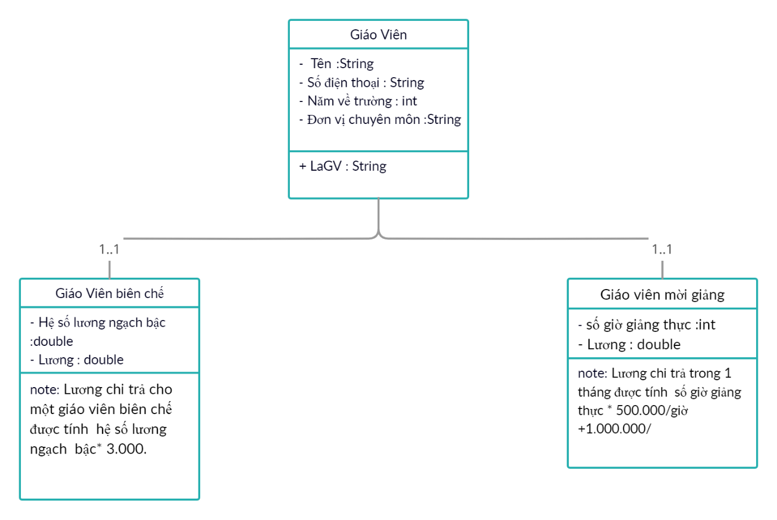

-Cứ để lương là thuộc tinh của nó hết nhưng khi input thì ko input được mà nó là hàm tinh toán xong nhập vào như thường thôi